DOM’Bonhomme de neige

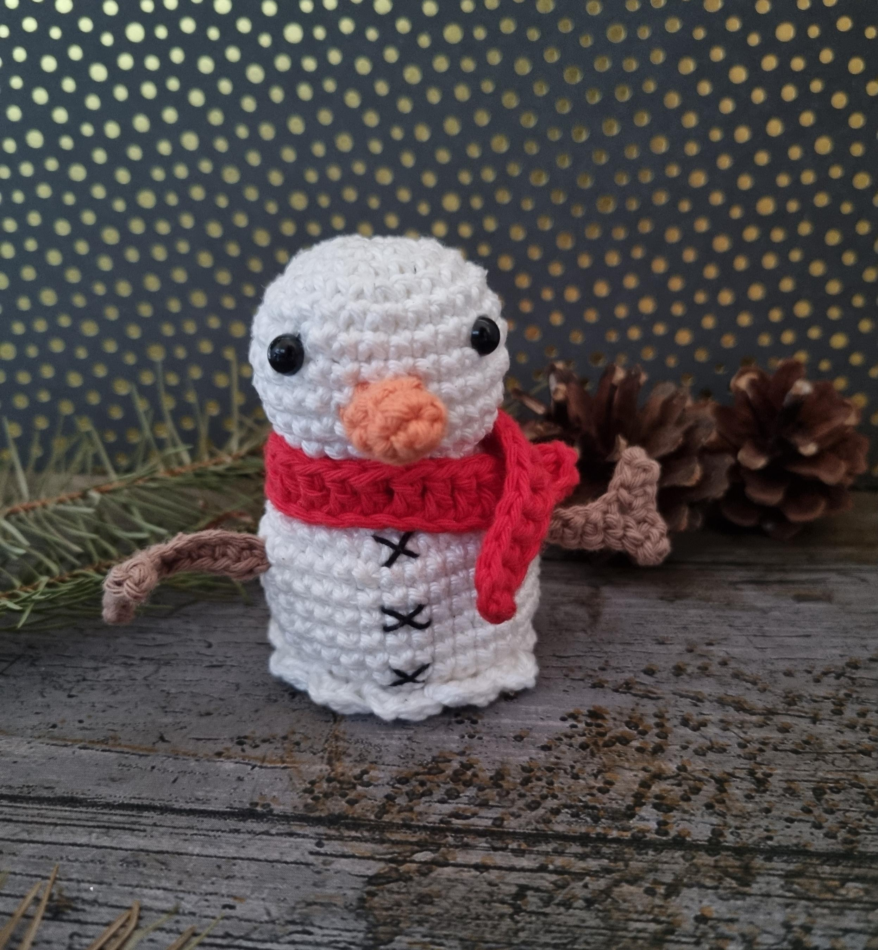

Par Les Créas de Lia

Le patron ainsi que les images, sont la propriété de Les Créas de Lia,pour un usage personnel uniquement. Merci de ne pas vendre ou partager ce patron.
La vente du produit fini n’est pas autorisée sans mon autorisation.

Matériels :
-crochet et laine adapté :crochet 2,5 et laine 100% coton marque ricorumi couleur blanc réf oo1 ,orange réf 24 ,marron réf 52 et rouge réf 28.
-une aiguille à broder
-un marqueur de rang
-fil à broder pour les détails ( yeux nez et joues )
-ciseau
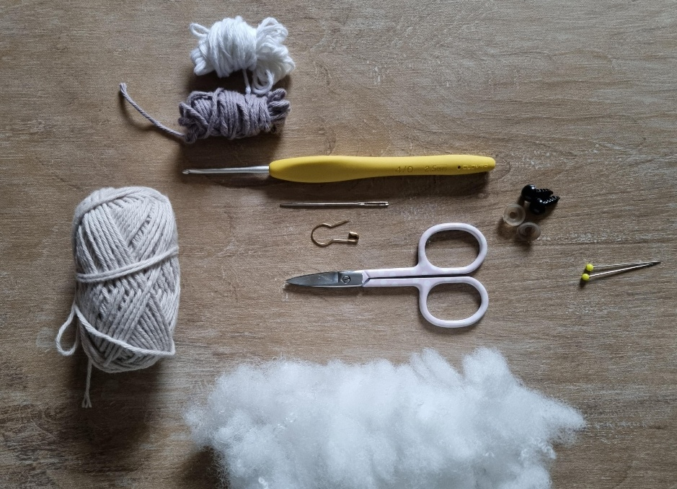
-ouate de rembourrage

Abréviations :

CM : cercle magique
Ms : maille serrée
ml : maille en l’air
Aug :augmentation (2 mailles dans la même maille )
Dim : diminution (piquez dans le brin avant des 2 mailles suivantes -> voir photo)
X chiffre : répétez le nombre de fois indiqué (exemple : aug x6 signifie de faire 6 augmentations )ou (2ms,aug)×6 signifie répétez (2ms et aug ) 6fois au total.
( chiffre) : nombre de mailles à avoir à la fin du rang (exemple : rg1 6ms (6) vous devez avoir 6mailles à la fin du rang)

Conseils :
Mettez le marqueur de rang sur la première maille de chaque rang .
Pensez à bien resserrer le cercle magique après le deuxième rang , pour bien serrer le travail et ne plus voir les trous .
Si vous optez pour les yeux de sécurité pensez à les insérer avant le rembourrage.

Taille finale approximative : 8cm sans chapeau et cm avec le chapeau.
Temps de réalisation environ 2h .

La différence entre le brin avant et brin arrière en photos :
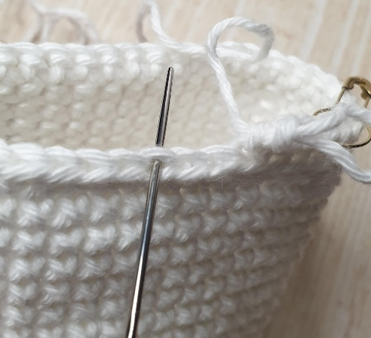
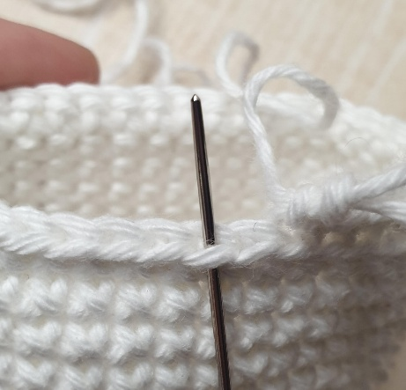
Brin avant Brin arrière

Diminution invisible : Piquez dans le brin avant des 2 mailles suivantes et réalisez une maille serrée en passant à travers les 3 mailles .
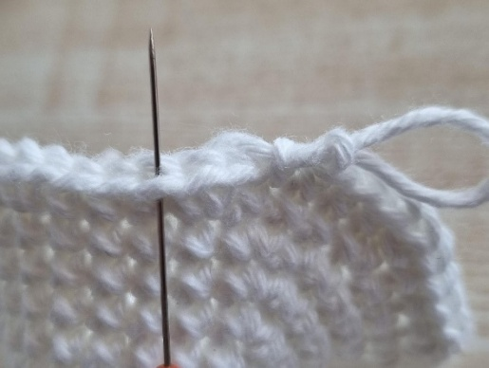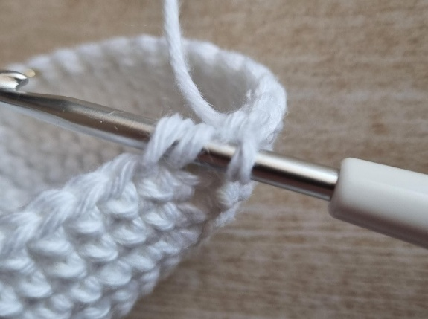

Fermeture invisible du corps (4 photos étape par étape)
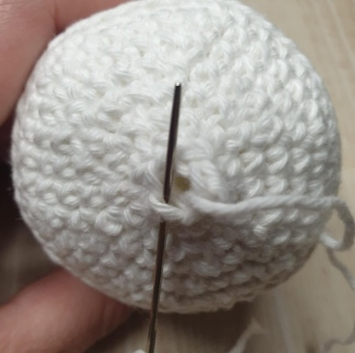
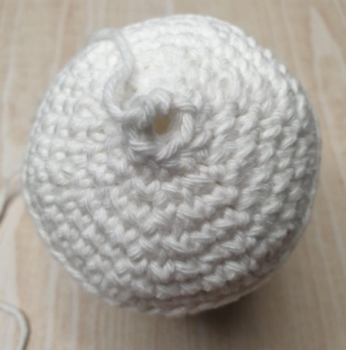
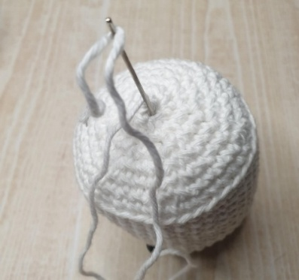
Étape 1 Étape 2
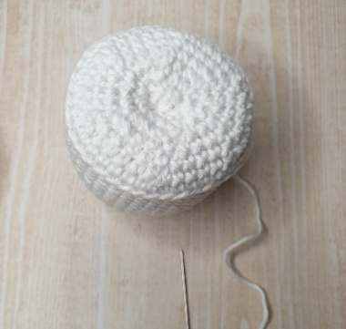
Étape 3 Étape 4

Tête et corps : couleur blanche jusqu’à la fin .
Rg 1 : 6ms dans CM (6)
Rg 2 : aug x6 (12)
Rg 3 :(ms ,aug ) x6 (18)
Rg 4 :(2ms,aug)x6 (24)
Rg 5 : (3ms ,aug ) x6 (30)
Rg 6 à 9 : ms (30)
Insérez les yeux de sécurité entre le rang 6 et 7 avec 6 mailles d’écart.
Rg 10 :(3ms ,dim)x6 (24)
Rg 11 :(2ms,dim ) x6 ( 18 )
Commencez à rembourrer le corps avec la ouate.
Rg 12 : ms (18) sur le brin avant uniquement -> voir photos explicatives
Rg 13 : (2ms ,aug) x6 (24)
Rg 14 : (3ms,aug )x 6 ( 30 )
Rg 15 : (4ms ,aug ) x 6 ( 36)
Rg 16 à 20 : ms ( 36)
Rg 21 : (4ms,dim )x6 ( 30 )
Continuez à rembourrer le corps avec la ouate.
Rg 22 : (3ms,dim)x 6 (24)
Rg 23 :sur le brin avant uniquement 1 ms puis , [2ml ,2 brides dans la maille suivante, mc maille suivante ] x10 ,finissez avec une maille coulée.
Continuez le rembourrage.
Rg 24 : sur le brin arrière non travaillé du rang 23
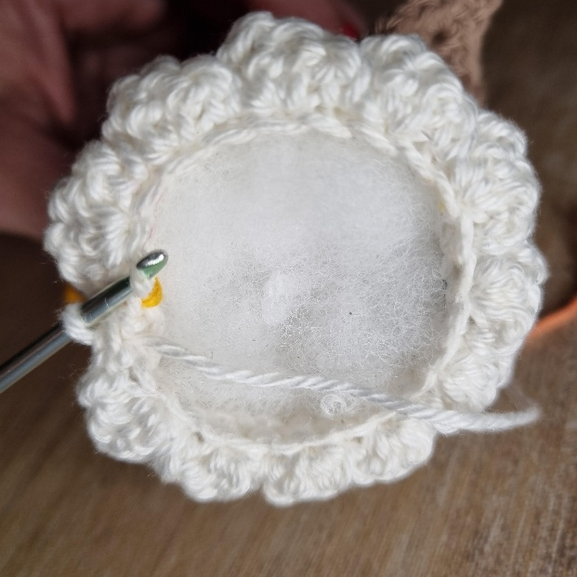
Réalisez : (2ms ,dim ) x6 ( 18 )

Rg 25 : (ms ,dim ) x6 (12)
Rg 26 : dim x6 (6)
Laissez une longueur suffisante de fil environ 30cm pour fermer le corps.
Passez le fil à l’aide de l’aiguille dans le brin avant des 6 dernières mailles ,puis tirez et cachez le fil.

Nez : en orange
Rg 1 : 4ms dans CM (4)
Rg 2 : aug x4 (8)
Rg 3 : ( ms ,dim)x2 , 2ms ( 6)
Rg 4 : ms (6)
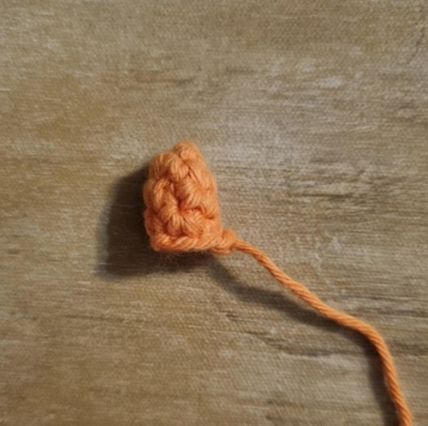
Bras : (en faire 2)
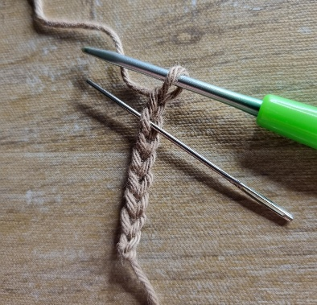
Rg 1 : 8 ml
Rg 2 : Piquez dans la 2ème maille à partir du crochet et faites 3ms .
Faites 3ml ,2ms et une ms au centre puis finissez avec 6 ms .
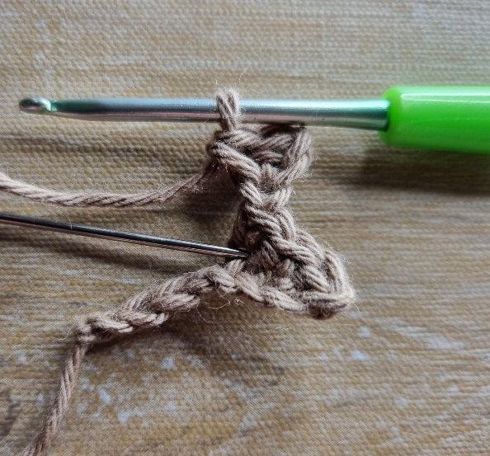
Coupez et laissez une longueur suffisante pour la couture au corps.

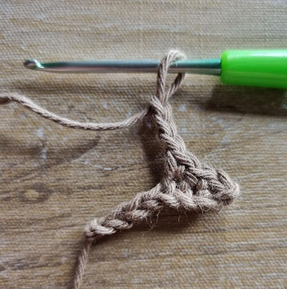
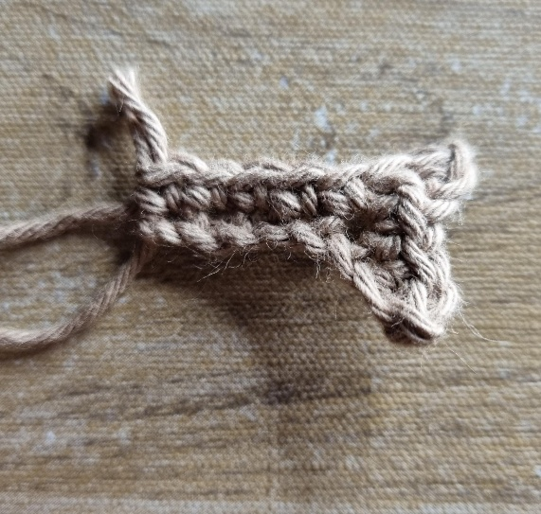
Écharpe rouge
35 ml ,piquez dans la 3ème maille à partir du crochet pour faire une bride ,puis continuez avec des brides jusqu’à la fin .
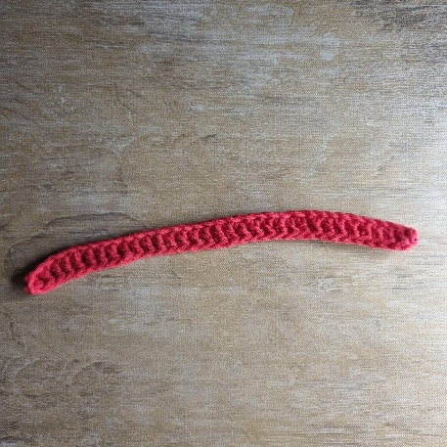
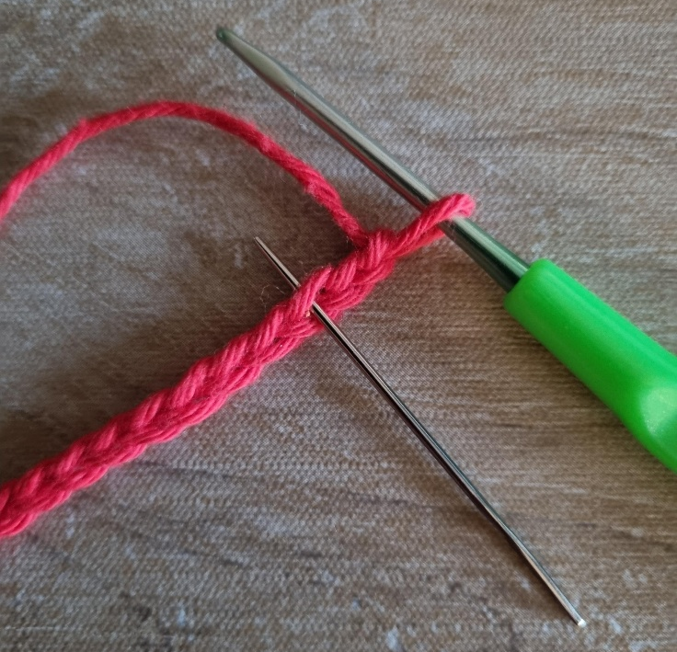

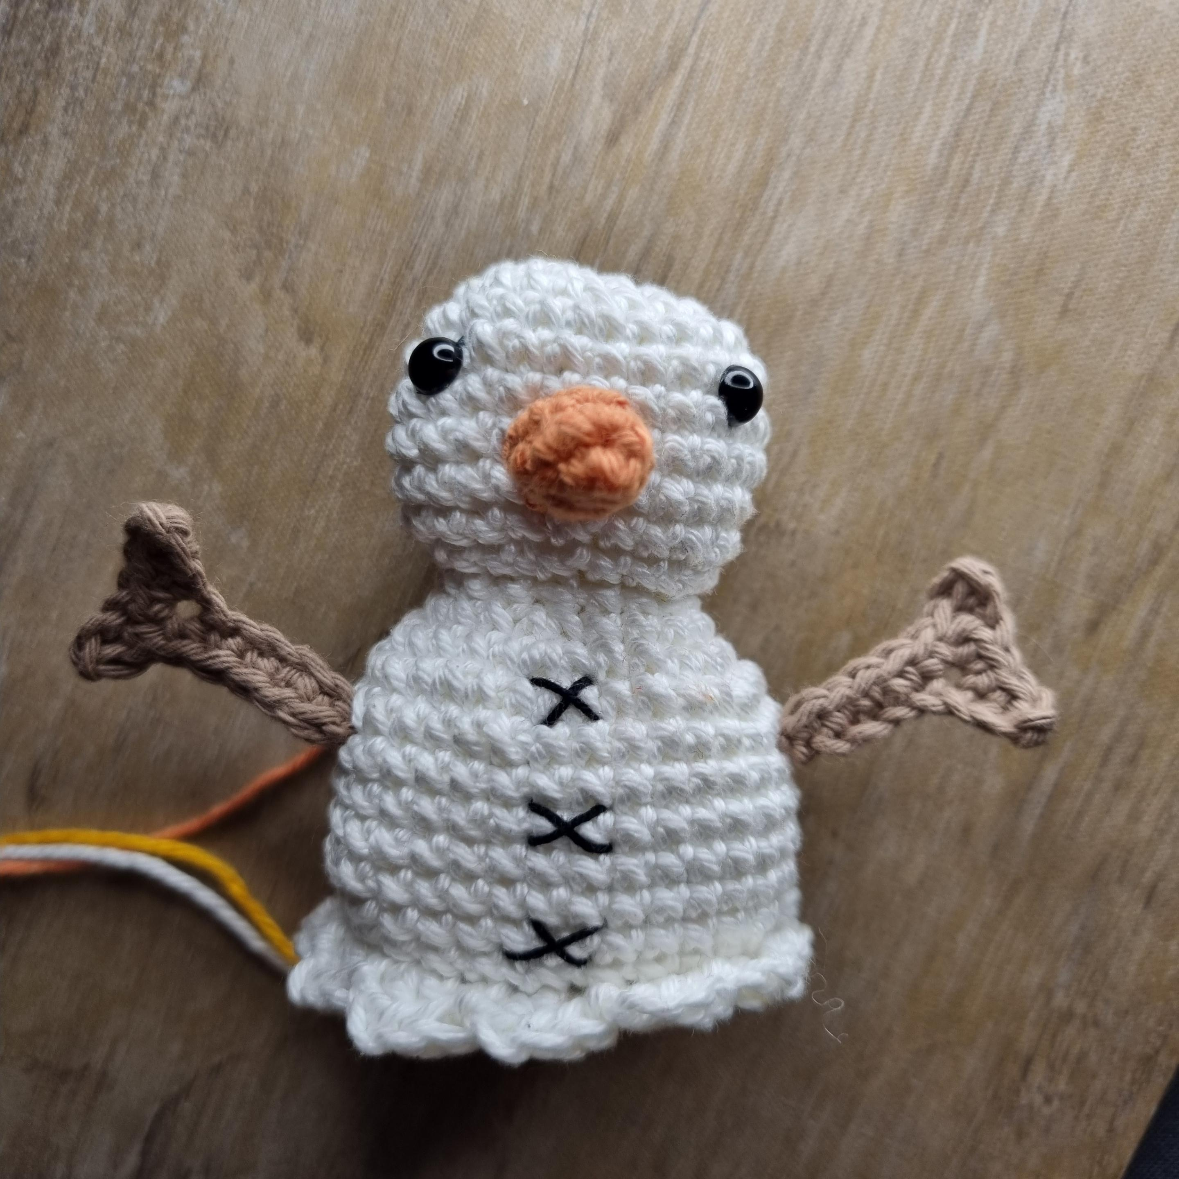
Les finitions : il reste à coudre le nez ,les bras et puis brodez les détails

Brodez les yeux entre le rang 6 et 7 ,si vous n’avez pas inséré des yeux de sécurité .
Les bras sont à coudre rang 17 et 18 de chaque côté.
Brodez le nez rang 7 et 9.
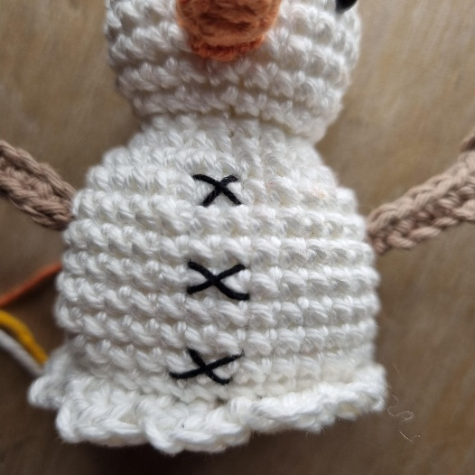

Brodez les détails sur le corps avec du fil noir en réalisant des croix
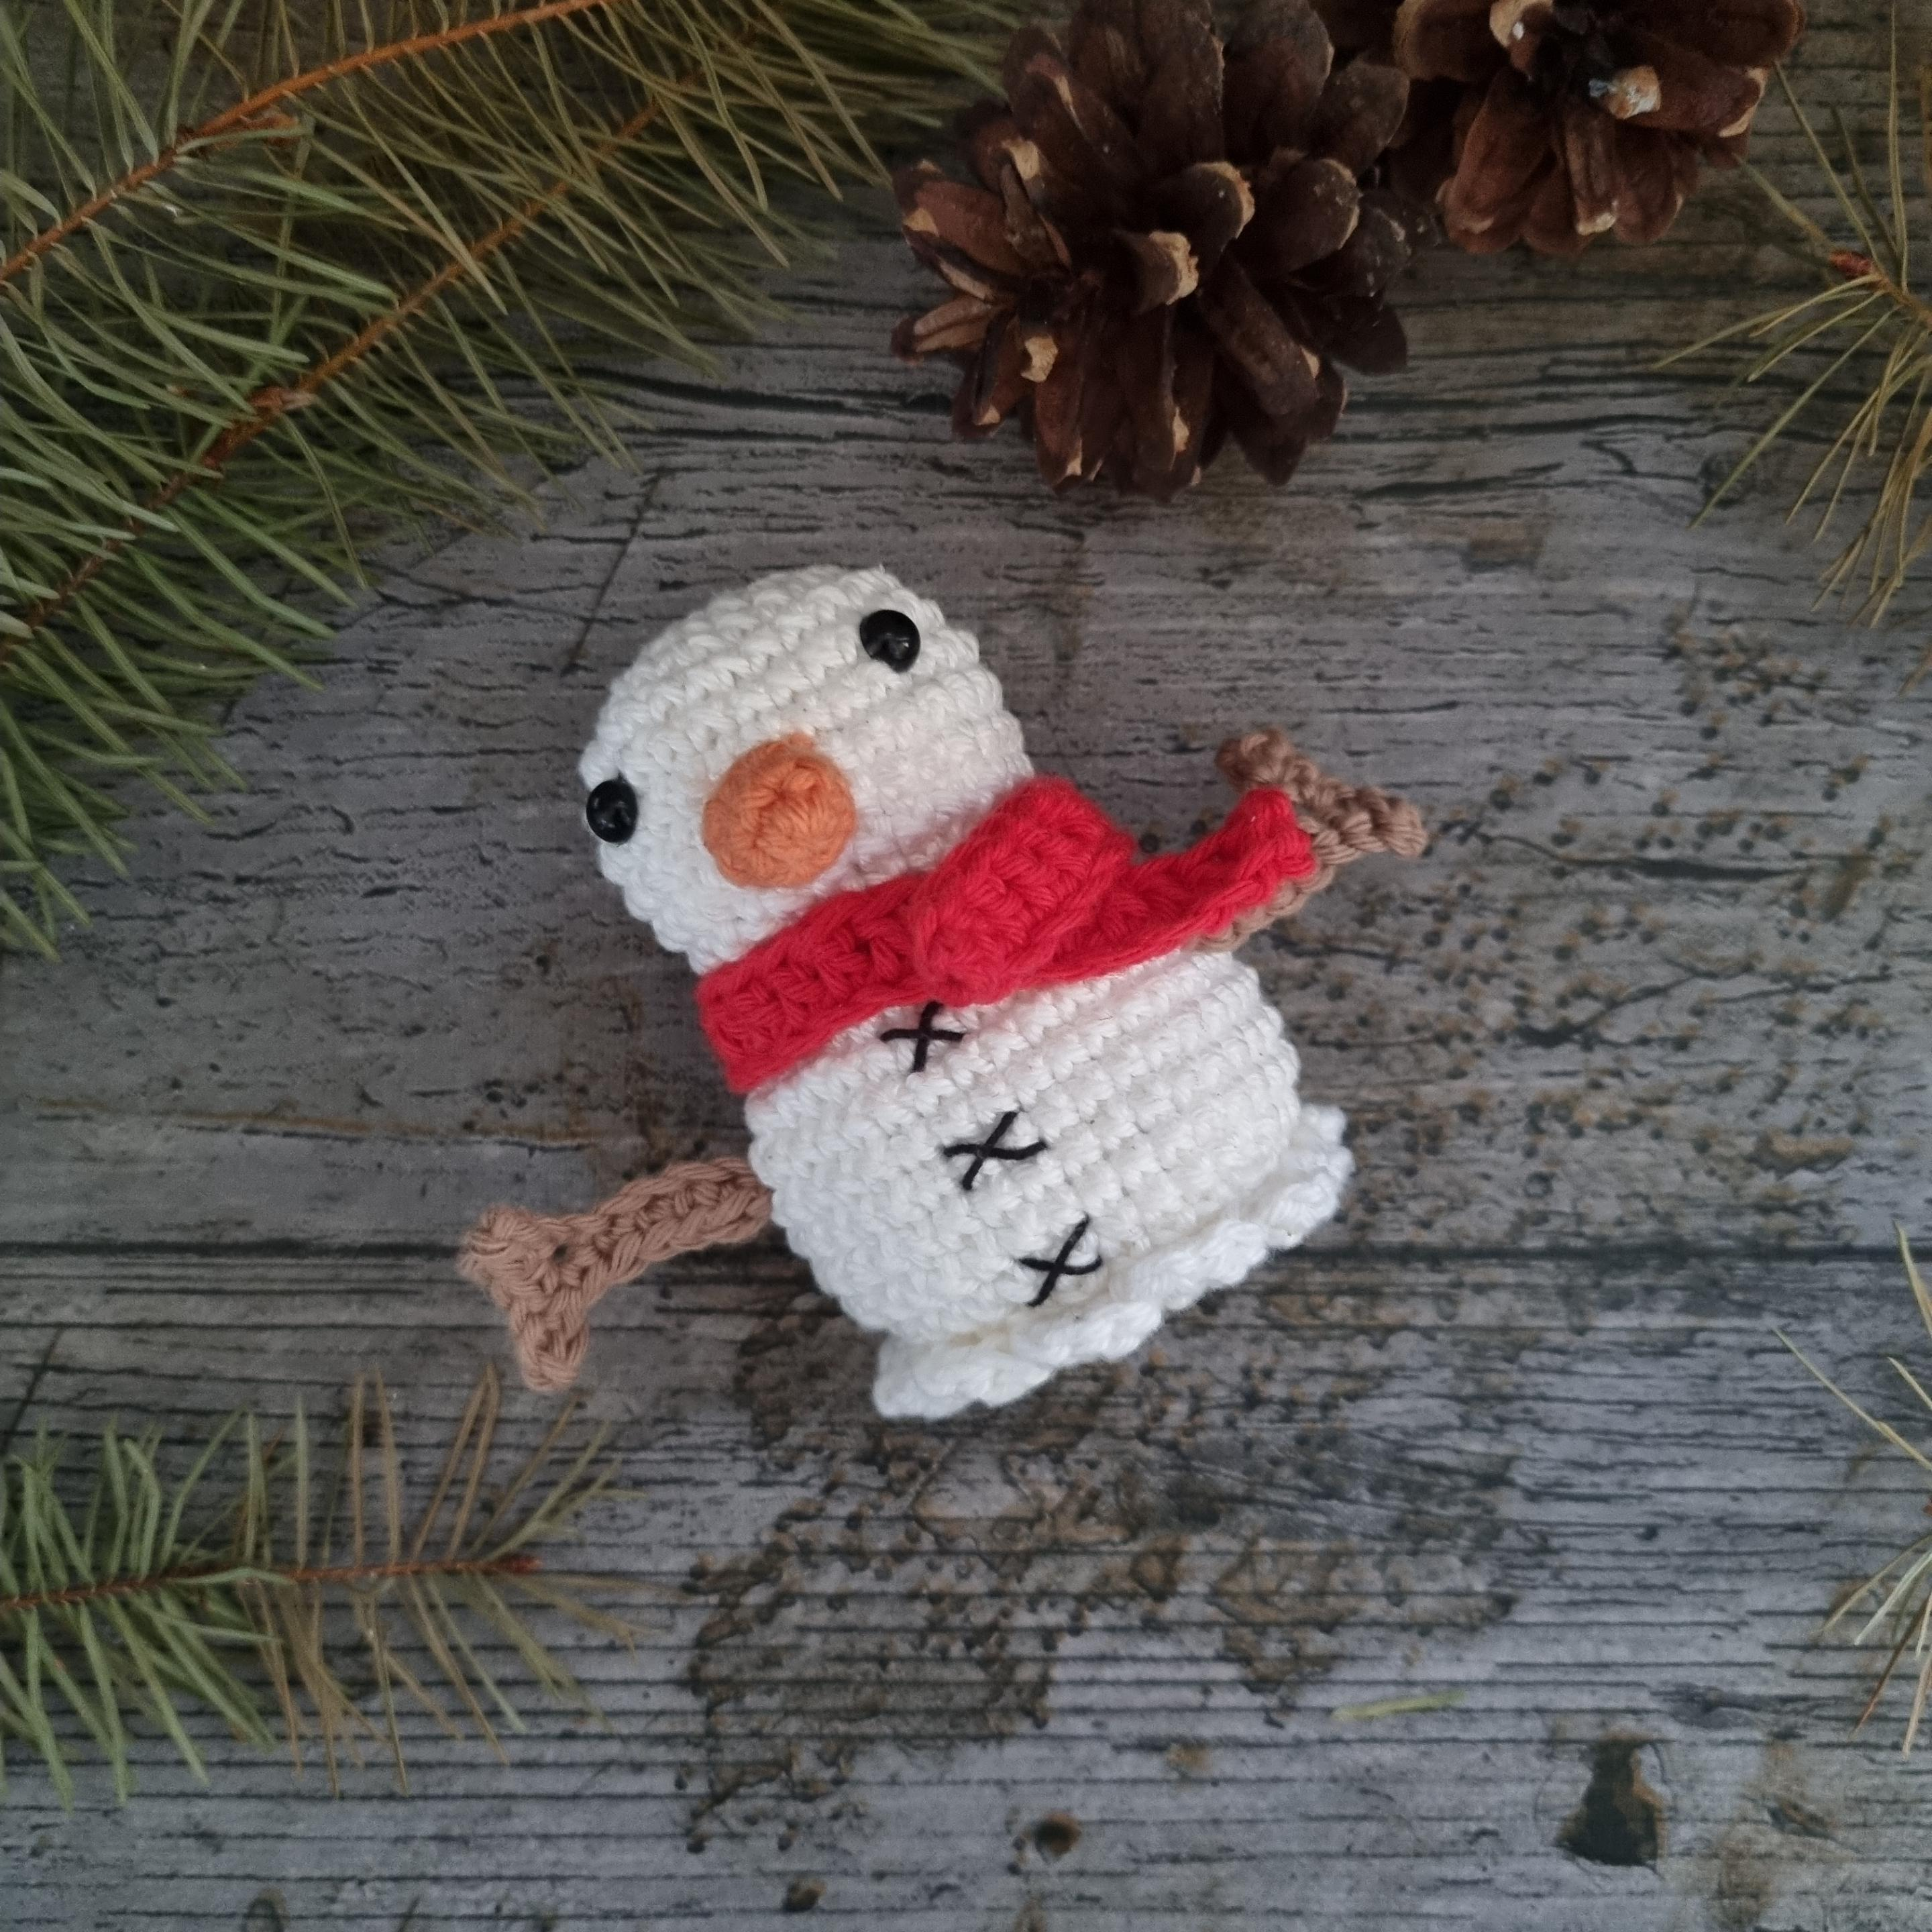
Voilà votre Bonhomme de neige est fini !!
Bon crochet , Et Pensez à me nommer si vous réalisez et partagez des photos de mon bonhomme de neige sur les réseaux sociaux.
Sur instagram :@les_creas_de_lia #lescreasdelia
https://www.instagram.com/les_creas_de_lia/
Sur Facebook : Les Créas de Lia
https://www.facebook.com/lescreasdeliafaitmain
Blog : http://lescreasdelia.com/

